Инструкция по передачи ЭУВР из АРМ «БТС:Специалист»

1. Для передачи ЭУВР необходимо завести и/или изменить логин и пароль существу его пользователя в АРМ «БТС:Специалист», данными, которые используются для входа в КПП е-Декларант.
1.1. Если не используется программный продукт е-Декларант, то необходимо использовать логин и пароль использованный для входа в e-Client.
1.2. В случае невозможности передачи ЭУВР под введенным логином и паролем, обратиться в службу технической поддержки 8017 388 60 88/3
2. Для передачи, набранной УВР, необходимо сформировать уведомление в электронном виде:
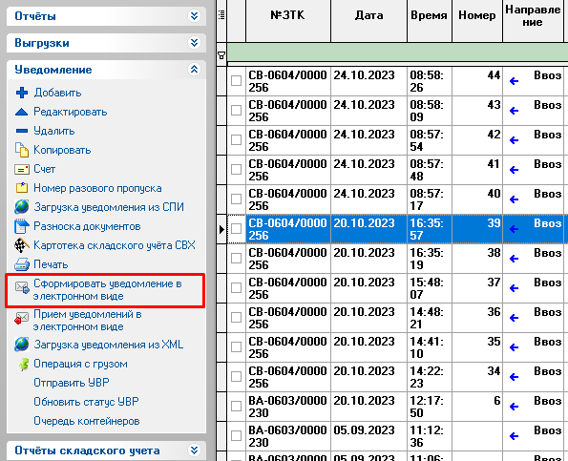
3. После формирования уведомления в электронном виде, необходимо нажать кнопку «Отправить УВР»:
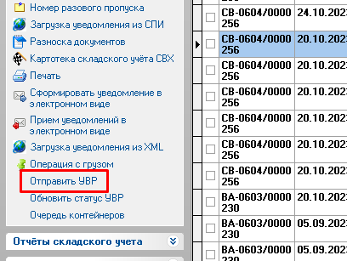
3.1. При нажатии на кнопку «Отправить УВР», открывается окно «Код таможенного органа» для выбора пункта ПТО:
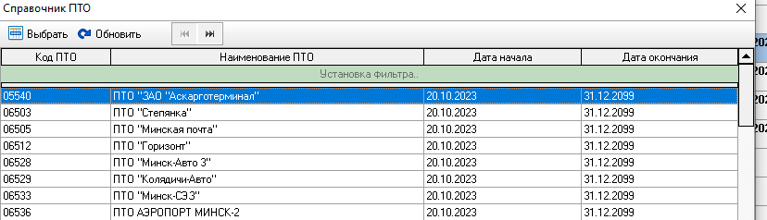
3.2. После выбора пункта ПТО, открывается папка для выбора сохраненного документа, для дальнейшей передачи ЭУВР:
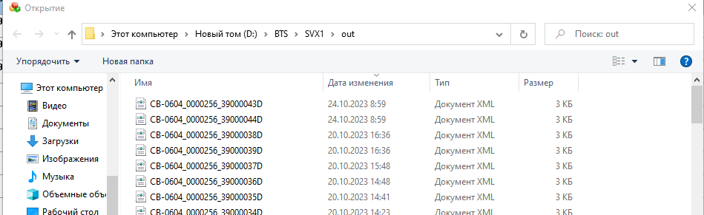
3.3. После выбора необходимого документа, открывается окно для ввода пароля от ЭЦП:
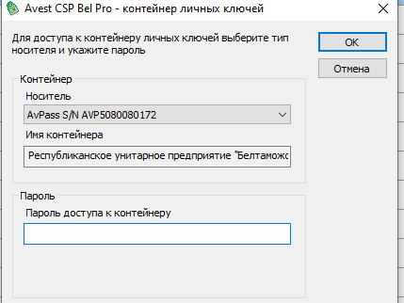
3.4. После ввода пароля от ЭЦП, выбранная ЭУВР будет передана в таможенные органы и статус УВР будет иметь «Ожидание»
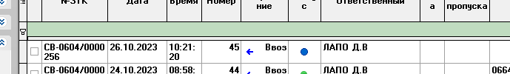
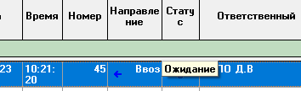
3.5. Для обновления статусов ЭУВР, необходимо нажать на кнопку «Обновить статус УВР».
3.6. После принятия документа в таможенные органы, УВР будет иметь статус «Обрабатывается»
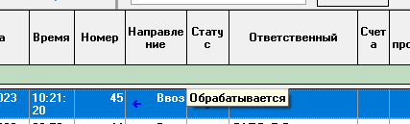
3.7. После успешной регистрации и принятия УВР в таможенные органы, будут получены стандартные (существующие) статусы УВР – регистрация, разрешения на вх, снятие с контроля
3.8. Если были ошибки при наборе УВР, то будет получен статус «Отказ в регистрации»
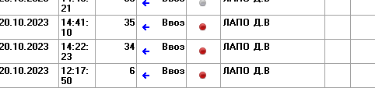
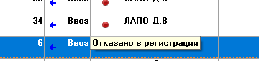
3.9. Для просмотра причин отказа в регистрации необходимо зайти в «Журнал отправки/получения электронных сообщений»
